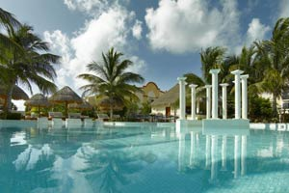
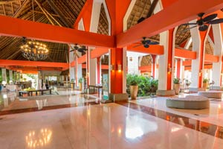
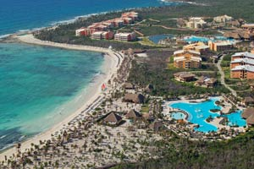
Hotel Grand Palladium Kantenah & Spa 5* - All Inclusive

Playacar, Playa del Carmen, Riviera Maya - Mexic

(de la 1227€ / persoana / sejur 7 nopti / loc in camera dubla standard, transfer, avion din Madrid)*

Destinatie
Mexicul este renumit pentru plajele sale fantastice, dar si pentru ruinele si piramidele aztece si mayase. Mexicul ocupa locul 10 mondial in topul destinatiilor turistice. Riviera Maya este una dintre cele mai apreciate destinatii de vacanta din Mexic.

Localizare
Hotelul este situat in Playacar, la 30 km de statiunea Playa del Carmen, intr-o zona cu multe lagune. Aceasta zona este un veritabil paradis tropical, care cu vegetatie luxurianta, plaja cu nisip fin si apa excelenta pentru inot. Grand Palladium Kantenah Resort&Spa este un complex All Inclusive, amplasat la 800 de metri de plaja privata si inconjurat de gradini tropicale.

Facilitati hotel
Hotelul are o piscina cu apa sarata si 2 piscine pentru copii, precum si un Centru Spa unde oaspetii pot beneficia de tratamente faciale, masaj, manichiura si pedichiura. In plus, clientii au la dispozitie o sauna si cada cu hidromasaj, sezlonguri si umbrele la piscina, WiFi gratuit si serviciu de babysitting.

Gastronomie
Oaspetii complexului hotelier pot lua masa (micul dejun, pranzul si cina) la unul dintre cele 5 restaurante de tip bufet. In plus, Grand Palladium Kantenah Resort&Spa are si restaurantea la carte, cu specific mexican, japonez, brazilian si pescaresc. Pentru a lua masa aici, este necesara o rezervare prealabila, realizata cu minim 24 de ore inainte.

Sport si relaxare
Turistii au la dispozitie un centru de sporturi acvatice pentru snorkeling, echipamente pentru windsurfing, pescuit, centru de inchirieri catamaran sau iaht, precum si terenuri de tenis, fotbal, baschet, badminton si minigolf.

Camere
Hotelul are 836 de camere, distribuite pe urmatoarele categorii:
Camera dubla deluxe: are 2 paturi duble sau un pat King Size, aer conditionat, ventilator, baie complet utilata cu cada sau dus, oglinda de machiaj si uscator de par; telefon, acces gratuit la internet WiFi, TV prin satelit, minibar (cu realimentare zilnica), filtru de cafea si ceai, fier de si masa de calcat, seif si terasa cu masa si scaune. Camer are capacitatea maxima de 3 adulti sau 2 adulti si 2 copii.
Junior Suite: are, in plus, o canapea extensibila, cada, jacuzzi, halat de baie si papuci. Are o capacitate maxima de 3 adulti sau 2 adulti si 2 copii.
Mayan Suite: este special conceput pentru cupluri. Dispune de pat dublu, dus in aer liber, baie cu jacuzzi. Are o capacitate maxima de 2 adulti.

Calendarul plecarilor:
Plecare
Luna | Februarie - Mai | Iunie – Septembrie | Octombrie
Ziua | luni, vineri | luni, marti, joi, vineri, sambata | luni, vineri, duminica

Servicii incluse:
Bilet avion Madrid – Cancun si retur
Taxe de aeroport
Transfer aeroport – hotel – aeroport
7 nopti cazare regim de masa conform hotelului
Asigurare medicala pe teritoriul Mexic

Servicii neincluse:
Bilet de avion Romania – Madrid si retur
Taxe guvernamentale se achita pe aeroport in Mexic (70 euro/ pers la iesirea din tara)
Taxa hoteliera 2 euro/pers/zi, recomandat 1 noapte de cazare la dus
Alte servicii decat cele specificate ;

Note:
Oferta este valabila in limita locurilor disponibile din momentul rezervarii ferme.
Fotografiile din cadrul ofertei au character informativ.

